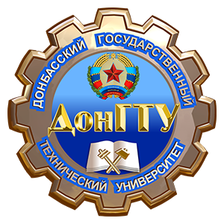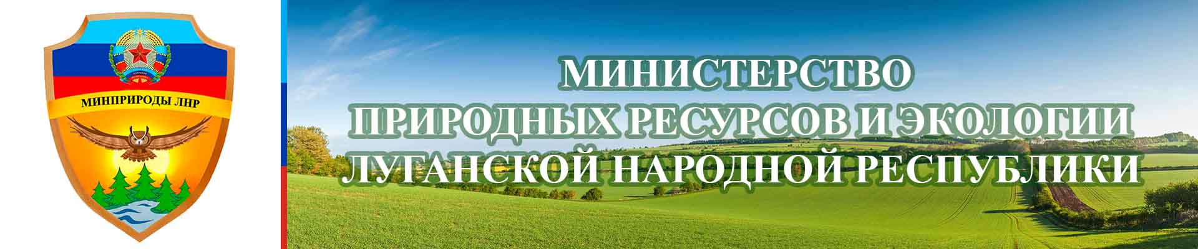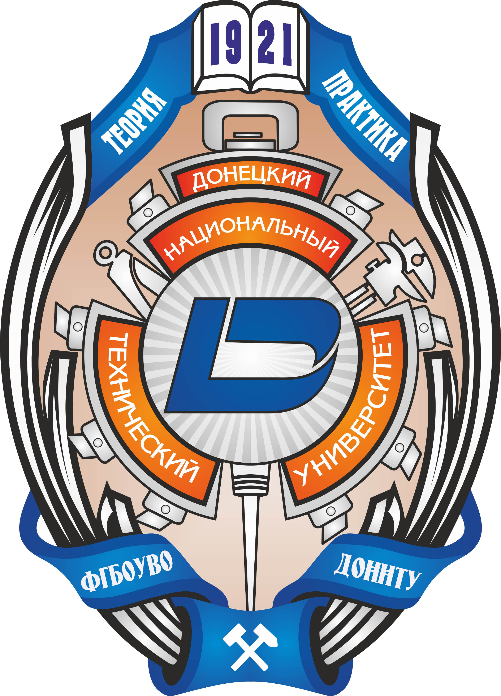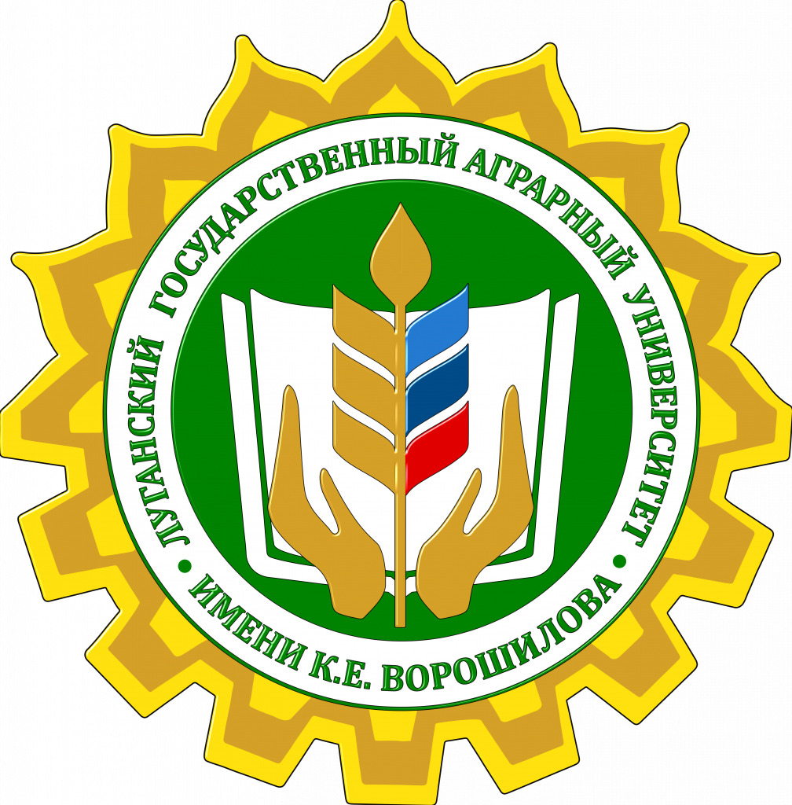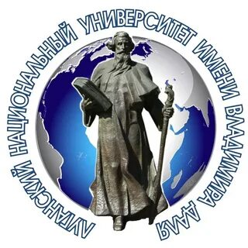

**Федеральное государственное бюджетное образовательное учреждение высшего образования**

**«Донбасский государственный технический университет»**

**(ФГБОУ ВО «ДонГТУ»)**

**Министерство природных ресурсов и экологии ЛНР**

# ИНФОРМАЦИОННОЕ ПИСЬМО

# o проведении

# Всероссийской молодёжной научной конференции с международным участием "Планета – наш дом"

# (г. Алчевск, 22 марта 2024 года)

22 марта 2024 года в Донбасском государственном техническом университете (г.Алчевск, ЛНР) при поддержке Министерства природных ресурсов и экологии ЛНР состоится Всероссийская молодёжная научная конференция с международным участием "Планета – наш дом".

Приглашаем молодых учёных и преподавателей, студентов, магистрантов и аспирантов ВУЗов, а также обучающихся школ, гимназий, лицеев, техникумов и колледжей принять участие в работе конференции.

**Тематика конференции:**

* мониторинг окружающей среды;
* использование искусственного интеллекта в мониторинге окружающей среды;
* технические средства и информационные технологии для мониторинга объектов окружающей среды, радиоактивных загрязнений и биологических систем;
* охрана воздушного и водного бассейнов – проблемы и перспективы;
* методы контроля и анализа качества воды, атмосферного воздуха и почв;
* изменение климата: исследования, мониторинг, прогнозирование;
* проблемы утилизации жидких и твёрдых промышленных и бытовых отходов;
* правовые аспекты в области управления экологической и техногенной безопасностью;
* региональные экологические проблемы;
* экологические аспекты горного и металлургического производств;
* альтернативные источники энергии;
* медико-экологические проблемы здоровья человека;
* экологическое волонтёрство;
* проблемы экологического образования и воспитания.

***Тезисы докладов войдут в сборник материалов конференции.***

Заявки на участие в конференции (Приложение 1) и материалы для сборника необходимо направить до 10 марта 2024 г. в оргкомитет по адресу:

94204, ЛНР, г. Алчевск, ул.Чапаева, 51-г, к. 219, НЦМОС ДонГТИ или по электронной почте [planeta2020konf@gmail.com](mailto:planeta2020konf@gmail.com)

Языки конференции: русский, английский.

Материалы подаются в соответствии с требованиями:

https://www.dstu.education/files/events/471_Conference_Material_Requirements.pdf

Объем материала в формате А4 не более 4 страниц.

Возможны следующие формы участия в конференции:

очный устный доклад;

дистанционный доклад в режиме online;

виртуальное участие (видеодоклад);

заочное участие (публикация тезисов).

**Оргвзнос за участие в конференции отсутствует**

**Публикация материалов в сборнике БЕСПЛАТНАЯ**

Контактные лица:

Смирнова Ирина Владимировна: +7 959 120 77 61

Брежнева Лилия Павловна: +7 959 501 65 75

Приложение 1

# Заявка

# участника Всероссийской молодёжной научной конференции

# с международным участием

# «Планета – наш дом»

|  |  |
| --- | --- |
| Автор(ы)  (Ф.И.О. полностью) |  |
| Название доклада(ов) |  |
| Страна, город, учебное заведение, организация (предприятие) |  |
| Форма участия в конференции:  очный устный доклад; дистанционный доклад в режиме online;  виртуальное участие (видеодоклад); заочное участие (публикация тезисов). |  |
| Техническое обеспечение доклада (компьютер, проектор и проч.) |  |
| Контактный телефон,  е-mail |  |
| Необходимость бронирования места для ночлега |  |